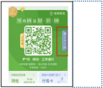附件4

考前 48 小
时内 1 次
核酸检测
阴性证明

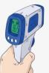 | 体 温 检 测

抵黔后按“3
天 2 检”要求
完成的相应
核酸采样证明

准考证
… … … … … … …
… … … … … … …
… …

贵 州 健 康 码

检测合格盖章通过
佩

考前 48 小
时内 1 次
核酸检测
阴性证明

体 温 检 测

准考证
… … … … … … …
… … … … … … …
… …

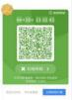 | 贵 州 健 康 码

其余考生

特 殊 检 测 通 道 (开考前 100 分钟入场检测通道开启，考生较少)


需实行“3 天 2 检”的考生 (即“贵州健康码”出现“温 馨提示”弹窗或首页出现 “需 3 天 2 检”标识)

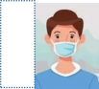

戴 口 罩


检测合格盖章通过

常 规 检 测 通 道 (开考前 100 分钟入场检测通道开启，考生较多)

